Принято  на заседании педагогического совета муниципального бюджетного общеобразовательного учреждения «Основная общеобразовательная Владимировская школа»  Протокол № 3 от 09.01.2024 г. | Утверждено  приказом директора муниципального бюджетного общеобразовательного  учреждения «Основная общеобразовательная Владимировская школа» № 117 от 09.01.2024

ПОЛОЖЕНИЕ
об использовании устройств мобильной (подвижной радиотелефонной) связи учащимися и работниками муниципального бюджетного общеобразовательного учреждения «Основная общеобразовательная Владимировская школа
(новая редакция)

- Общие положения.
1.1.Настоящее положение использования средств мобильной связи (сотовые и спутниковые телефоны, смартфоны, планшеты и т. п.) в здании и на территории МБОУ «Основная общеобразовательная Владимировская школа» (далее – положение) устанавливаются для работников и учащихся в целях улучшения работы школы, а также защиты гражданских прав всех участников образовательных отношений.
1.2.Положение разработано в соответствии с:
- Конституцией Российской Федерации;
- Федеральным законом от 19.12.2023 № 618-ФЗ "О внесении изменений в Федеральный закон "Об образовании в Российской Федерации";
- Федеральным законом от 29.12.2012 № 273-ФЗ "Об образовании в Российской Федерации";
- Федеральным законом от 29.12.2010 № 436-ФЗ "О защите детей от информации, причиняющей вред их здоровью и развитию";
- Федеральным законом от 24.07.1998 № 124-ФЗ "Об основных гарантиях прав ребенка в Российской Федерации";
- Методическими рекомендациями об использовании устройств мобильной связи в общеобразовательных учреждениях, утвержденных Федеральной службой по надзору в сфере образования и науки, приказ № 01-230/13-01 от 14.08.2019г.;
- Постановлением от 28 сентября 2020 года № 28 «Об утверждении санитарных правил СП 2.4.3648-20 "Санитарно-эпидемиологические требования к организациям воспитания и обучения, отдыха и оздоровления детей и молодежи»;
- Постановлением главного государственного санитарного врача Российской Федерации от 28.01.2021 года №2 «Об утверждении санитарных правил и норм СанПиН 1.2.3685-21 «Гигиенические нормативы и требования к обеспечению безопасности и (или) безвредности для человека факторов среды обитания»;
- Уставом и правилами внутреннего распорядка обучающихся МБОУ «Основная общеобразовательная Владимировская школа
1.3. Соблюдение положения обеспечивает:
- реализацию права каждого учащегося на получение образования в соответствии с федеральными государственными образовательными стандартами при реализации прав и свобод других лиц;
- уменьшение вредного воздействия радиочастотного и электромагнитного излучения средств мобильной связи на участников образовательных отношений;
- защиту учащихся от пропаганды насилия, жестокости, порнографии и другой информации, причиняющей вред их здоровью и развитию;
- повышение уровня дисциплины.
1.4. Положение размещается на официальном сайте МБОУ «Основная общеобразовательная Владимировская школа в сети Интернет.

2. Условия применения средств мобильной (подвижной радиотелефонной) связи.
2.1.Средства мобильной (подвижной радиотелефонной) связи могут использоваться в школе для обмена информацией только в случае необходимости.
2.2.Не допускается пользование средствами мобильной (подвижной радиотелефонной) связи (плеерами, наушниками, гаджетами, планшетами, телефонами, различными записывающими и транслирующими устройствами) во время проведения учебных занятий при освоении образовательных программ начального общего, основного общего образования, за исключением случаев возникновения угрозы жизни или здоровью обучающихся, работников организации, осуществляющей образовательную деятельность, иных экстренных.
2.3.В отдельных случаях использование мобильных телефонов может быть допущено в целях использования в образовательном процессе только с разрешения учителя.
2.4.До урока и внеурочных мероприятий (на период образовательного процесса):
- следует отключить и убрать все технические устройства (плееры, наушники, гаджеты, планшеты, телефоны, различные записывающие и транслирующие устройства и пр.);
- отключить мобильный телефон и (или) перевести в режим «без звука»;
- убрать мобильный телефон и (или) другие технические устройства со стола в специально отведенное место (шкаф, ящик для телефонов и т.п.).
2.5.Средства мобильной (подвижной радиотелефонной) связи, в т. ч. в выключенном состоянии, не должны находиться на партах в классах и обеденных столах в столовой.
2.6. Родителям (законным представителям) учащихся не рекомендуется звонить своим детям во время образовательного процесса. В случае необходимости они могут позвонить, ориентируясь на расписание звонков, размещенное на официальном сайте школы.
2.7.В случае форс-мажорных обстоятельств для связи со своими детьми во время образовательного процесса родителям (законным представителям) рекомендуется передавать сообщения через секретаря школы по телефону, размещенном на сайте школы и классных руководителей.
2.8.В случае внештатной ситуации обучающиеся могут воспользоваться средством мобильной (подвижной радиотелефонной) связи во время образовательного процесса, предварительно получив разрешение педагога или представителя администрации школы. Пользование мобильным телефоном возможно в таких случаях только при условии выхода в рекреацию. В случае экстренной необходимости использовать мобильный телефон как средство связи вне учебных кабинетов, не нарушая образовательный процесс.
2.9.При необходимости регулярного использования средств мобильной (подвижной радиотелефонной) связи во время образовательного процесса пользователь должен представить директору школы или дежурному администратору аргументированное обоснование (медицинское заключение, объяснительную записку и т. п.) и получить на это письменное разрешение.
2.10.При использовании на перемене средств мобильной (подвижной радиотелефонной) связи необходимо соблюдать следующие этические нормы:
- не следует использовать в качестве звонка мелодии и звуки, которые могут оскорбить или встревожить окружающих;
- разговаривать с собеседником нужно максимально тихим голосом;
- не следует вести приватные разговоры с использованием средств мобильной (подвижной радиотелефонной) связи в присутствии других людей;
- недопустимо использование чужих средств мобильной (подвижной радиотелефонной) связи и сообщение их номеров третьим лицам без разрешения на то владельцев.
2.11.При входе в школу перевести устройства мобильной связи в режим «без звука» (в том числе с исключением использования режима вибрации из-за возникновения фантомных вибраций).
2.12.Педагогическим и другим работникам также запрещено пользоваться мобильным телефоном во время учебных занятий (за исключением экстренных случаев). Во внеурочное же время они обязаны максимально ограничивать себя в пользовании телефоном в присутствии обучающихся.
2.13.Ответственность за сохранность средств мобильной (подвижной радиотелефонной) связи лежит только на его владельце (родителях, законных представителях владельца). Все случаи хищения имущества рассматриваются в установленном законом порядке и преследуются в соответствии с законодательством РФ.
2.14.В целях сохранности средств мобильной (подвижной радиотелефонной) связи участники образовательных отношений обязаны не оставлять свои средства мобильной связи без присмотра, в том числе в карманах верхней одежды в гардеробе, в раздевалках спортзалов, в кабинетах. Предусмотреть во время образовательного процесса места хранения устройств мобильной связи.
2.15.Все спорные вопросы между участниками образовательных отношений в отношении соблюдения положения разрешаются путем переговоров с участием представителей администрации школы, директора школы и комиссии по урегулированию споров между участниками образовательных отношений.

3. Права и обязанности пользователей мобильной (подвижной радиотелефонной) связи.
3.1. Обучающиеся могут использовать на уроке планшеты или электронные книги в рамках учебной программы только с разрешения учителя и с учетом норм, установленных СанПиН 2.4.2.2821-10 "Санитарно-эпидемиологические требования к условиям и организации обучения в общеобразовательных учреждениях".
3.2. Пользователи мобильной (подвижной радиотелефонной) связи при выполнении указанных в разделе 2 требований имеют право:
- осуществлять и принимать звонки;
- получать и отправлять SMS и MMS;
- прослушивать аудиозаписи (с использованием наушников);
- просматривать видеосюжеты (с использованием наушников);
- вести фото- и видеосъемку лиц, находящихся в школе только с их согласия.
3.3. Пользователи обязаны помнить о том, что согласно Конституции Российской Федерации:
- осуществление прав и свобод человека и гражданина не должно нарушать права и свободы других лиц (п. 3 ст. 17);
-сбор, хранение, использование и распространение информации о частной жизни лица без его согласия не допускаются (п. 1 ст. 24).

4. Ответственность за нарушение положения.
4.1.За нарушение настоящего положения пользователи средств мобильной (подвижной радиотелефонной) связи несут ответственность в соответствии с действующим законодательством Российской Федерации, уставом и локальными нормативными актами школы.
4.2.В случае отказа пользователя выполнять условия пользования мобильным (сотовым) телефоном, обозначенными в данном Положении обучающегося вызывают после окончания уроков для беседы с классным руководителем, который ставит в известность родителей о нарушении данного Положения.
4.3.За неоднократное нарушение, оформленное докладной на имя директора, проводится разъяснительная беседа с обучающимися в присутствии родителей (законных представителей.
4.4.Порядок пользования мобильным (сотовым) телефоном должен ежегодно доводиться до сведения обучающихся и их родителей (законных представителей) под подпись (Приложение № 1, Приложение № 2).

5. Срок действия положения.
5.1.Настоящее положение имеет неограниченный срок действия.
5.2.Настоящее положение действуют до внесения изменений и дополнений.

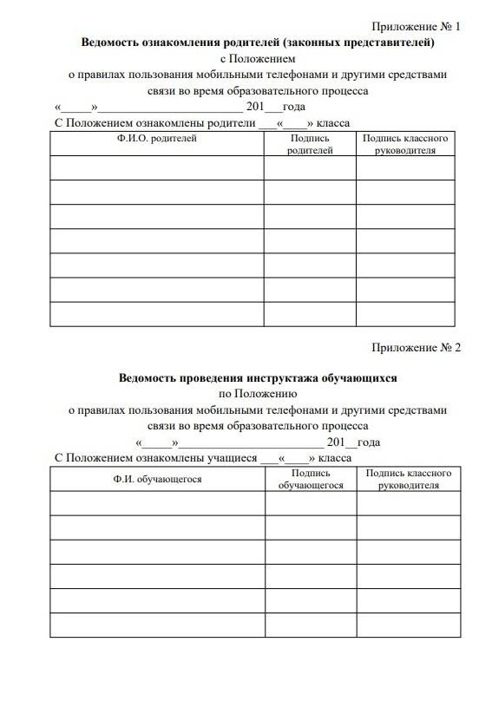

Согласовано:
Протокол Совета учащихся МБОУ «Основная общеобразовательная Владимировская школа» от 09.01.2024 №___

Протокол родительского комитета МБОУ «Основная общеобразовательная Владимировская школа»
от 09.01.2024 г. №_____

